附件2：

## “微专业报名”操作说明

（版本号：20250618）

1. 微专业报名进入方式

方式1. 西华大学（www.xhu.edu.cn）→信息门户→服务中心→教务处→微专业报名（用户名:学号，密码：信息门户的密码；若账号未激活，须“激活账号”后再登录)，即可进入“微专业报名”页面。

方式2.西华大学信息门户（urp.xhu.edu.cn）→服务中心→教务处→微专业报名（用户名、密码同上)。

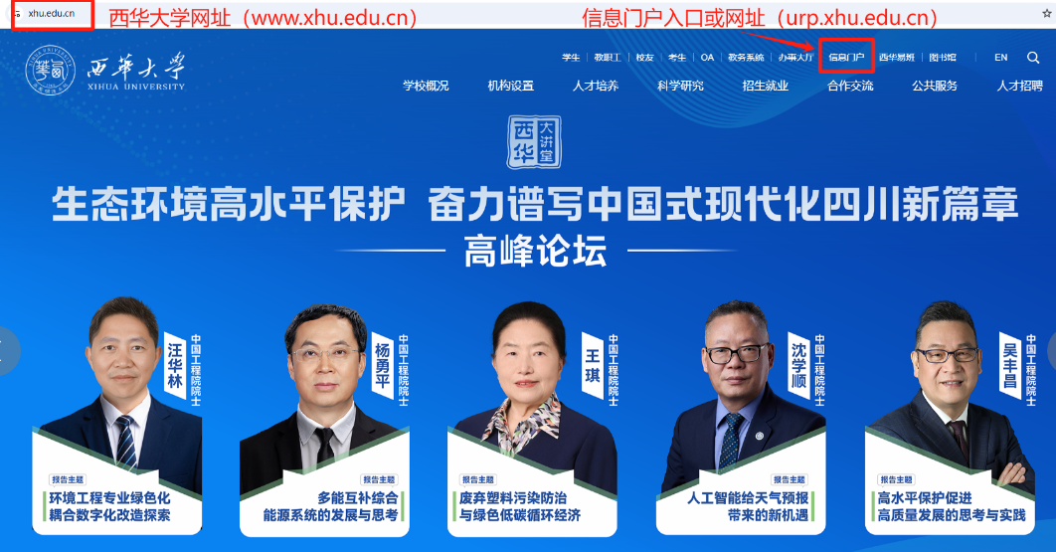

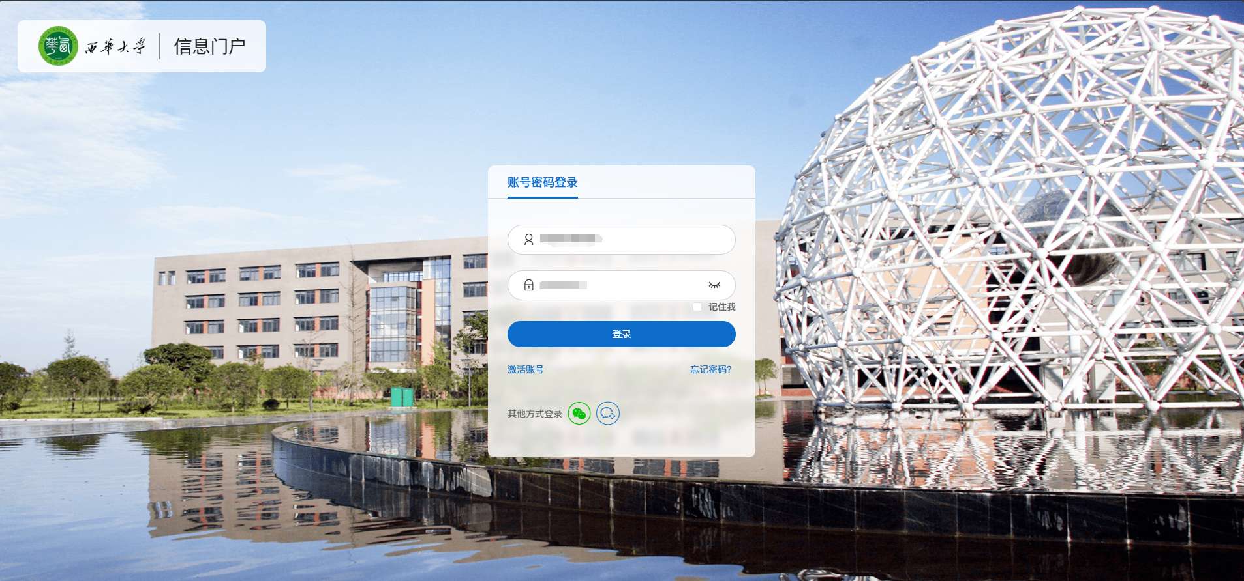

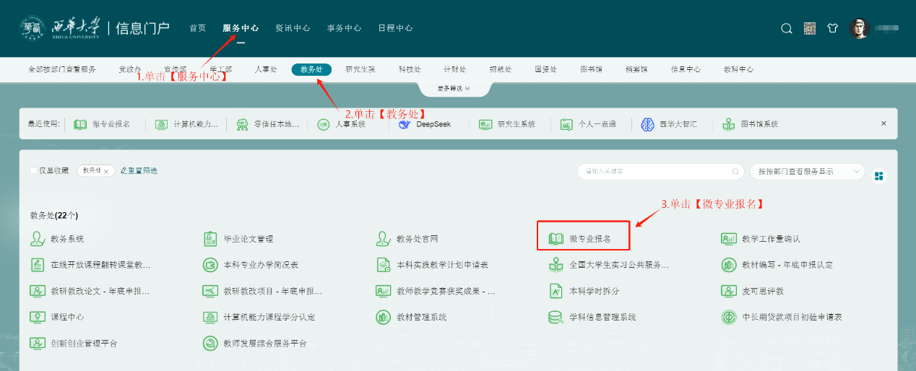

1. “微专业报名”页面

进入“微专业报名”页面后，系统会自动检索当前登录学生的基本信息。

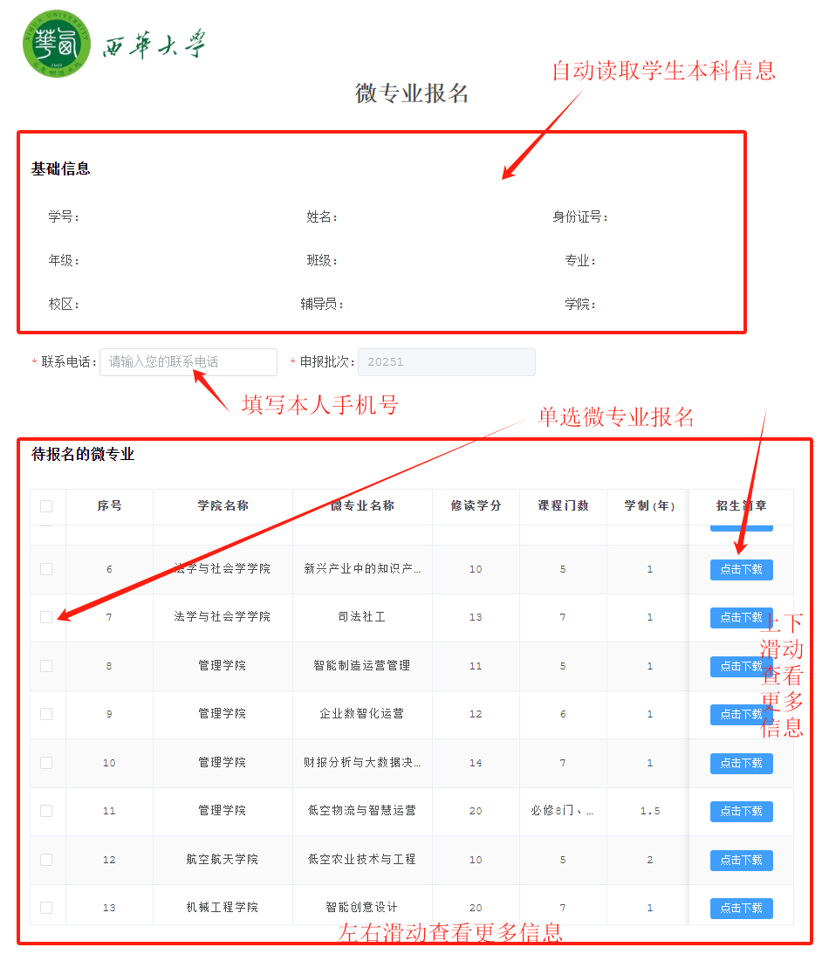

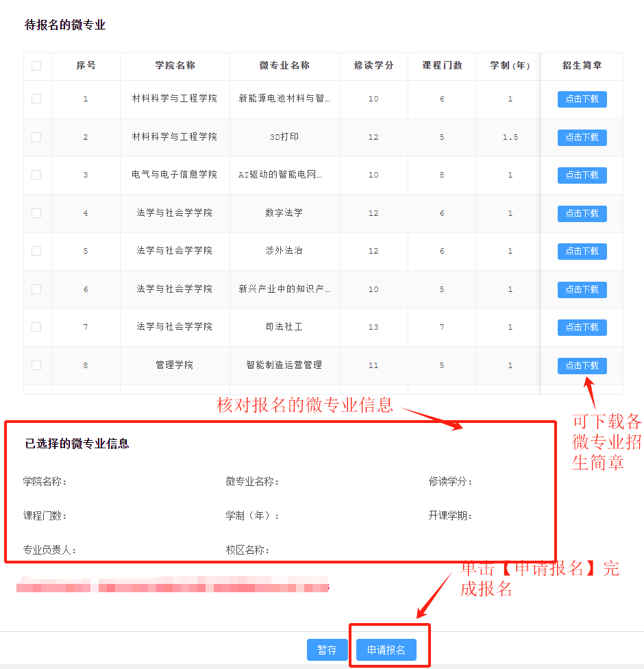

申请报名流程：

1.核对个人信息，详细了解并确定报名微专业；

2.确认无误后，单击【申请报名】，即可完成微专业报名。